Ущерб от землетрясения в Мире
Ущерб от землетрясения в Новой Зеландии оценили в 8 млрд долларов
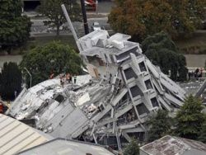
Теги: новая зеландия, деньги, землетрясения, жертвы

Ущерб от землетрясения в Новой Зеландии составит от 3,5 до 8 миллиардов долларов США. Такой прогноз дала компания AIR Worldwide, которая специализируется на подобного рода оценках.

В эти суммы включены выплаты страховок за разрушенные дома, а также убытки, которые компании понесли из-за сорванных сделок. Стоимость восстановления незастрахованной недвижимости в оценку ущерба не входит.

Землетрясение магнитудой 6,3 произошло близ города Крайстчерч 22 февраля. В результате природной катастрофы разрушенными оказались целые кварталы, а также дороги и другие объекты инфраструктуры. В большей части города до сих пор нет воды и электричества.

Премьер-министр страны Джон Ки заявил, что число жертв достигло 75 человек. При этом под завалами еще остаются люди: за минувшую ночь были спасены 30 человек. Пропавшими без вести числятся около 300 человек.
Разрушенные здания в поисках людей разбирают, по разным данным, от 500 до 1000 спасателей. В первую очередь они работают в тех местах, где под завалами могут находиться люди.
Между тем, как сообщает TVNZ, 23 февраля в городе было зафиксировано несколько новых подземных толчков магнитудой от 2,7 до 3,6.
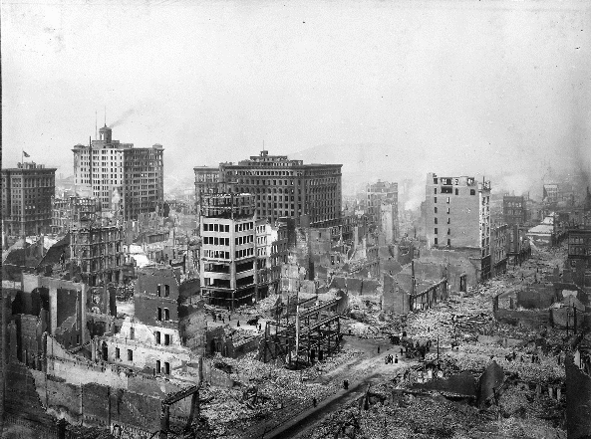Великое землетрясение Канто (яп. 関東大震災 Канто даисинсаи) — сильное землетрясение (магнитуда 8,3), 1-2 сентября 1923 года произошедшее в Японии. Название получило по провинции Канто, которой был нанесён наибольший ущерб. На Западе его именуют также Токийским или Йокогамским, поскольку оно практически полностью разрушило Токио и Йокогаму. Землетрясение стало причиной гибели нескольких сотен тысяч человек и причинило значительный материальный ущерб. По масштабу разрушений и количеству пострадавших это землетрясение является самым разрушительным за всю историю Японии.
События
Землетрясение началось 1 сентября 1923 года, после полудня. Эпицентр его располагался в 90 км к юго-западу от Токио, на морском дне, возле острова Осима в заливе Сагами. Всего за двое суток произошло 356 подземных толчков, из которых первые были наиболее сильными. В заливе Сагами из-за изменения положения морского дна поднялись 12-метровые волны цунами, которые опустошили прибрежные поселения.
В Йокагаме, находившейся в 65 километрах от эпицентра, в результате подземных толчков было сразу же разрушено не менее пятой части зданий. Повсюду немедленно начались пожары, из-за сильного ветра огонь быстро распространялся. В порту горел разлившийся по воде бензин, пламя достигало 60 метров в высоту. Большая часть противопожарных средств погибла при первых же толчках, что серьёзно ограничило возможности по локализации пожаров.
На железной дороге Токио-Йокогама поезд сошёл с рельсов, наткнувшись на вывороченные и скрученные рельсы.
В Токио, находившемся в 90 км от эпицентра, было разрушено меньше зданий, чем в Йокогаме (в процентном отношении), но также повсеместно начались пожары, разносимые сильным ветром, которые и причинили наибольший ущерб. Спасаясь от подземных толчков и пожаров, жители бежали на открытые пространства — площади, парки, — но это не всегда помогало. На одной из площадей Токио погибло около 40000 человек — они задохнулись, когда загорелись окружающие площадь дома. Противопожарные средства уцелели, но землетрясение разрушило водные магистрали города, во многих случаях пожарная техника не могла проехать по узким улицам. В конечном итоге подземные толчки и пожары уничтожили около половины строений города.
Оценка ущерба
Землетрясение охватило площадь около 56000 км². Основное разрушительное воздействие пришлось на юго-восточную часть провинции Канто. В результате землетрясения и последовавших за ним пожаров были практически уничтожены Токио, Йокогама, Ёкосука и ещё 8 менее крупных городов. В Токио только пожаром было уничтожено свыше 300 тысяч зданий (из миллиона), в Йокогаме подземными толчками было разрушено 11 тысяч зданий и ещё 59 тысяч сгорело. Ещё 11 городов пострадали менее серьёзно.
Официальное число погибших — 174 тысячи, ещё 542 тысячи числятся пропавшими без вести, свыше миллиона остались без крова. Общее число пострадавших составило около 4 миллионов.
Материальный ущерб, понесённый Японией от землетрясения Канто, оценивается в 4,5 миллиарда долларов, что составляло, на тот момент, два годовых бюджета страны и в пять раз превышало расходы Японии в Русско-японской войне.

Многие японские компании пострадали от землетрясения

Как уже всем известно, в пятницу в Японии произошло мощное землетрясение, сила которого достигала 8,9 баллов. Оно вызвало 10-метровое цунами, которое затопило северо-восточное побережье страны, принеся значительные разрушения. На фотографиях можно видеть сметённые дома, горящие строения, груды мусора вперемешку с техникой и обломками зданий, разрушенные коммуникации.
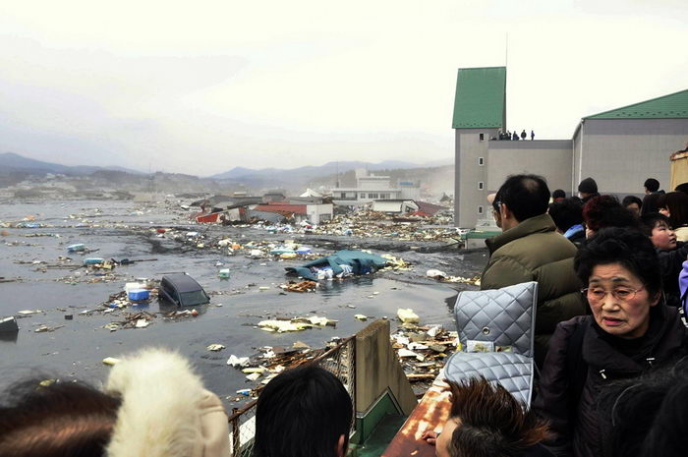
Люди наблюдают последствия волн цунами, обрушившихся на порт Кесеннума, северная Япония, после сильнейшего землетрясения, охватившего эту местность (AP Photo/Keichi Nakane, The Yomiuri Shimbun).
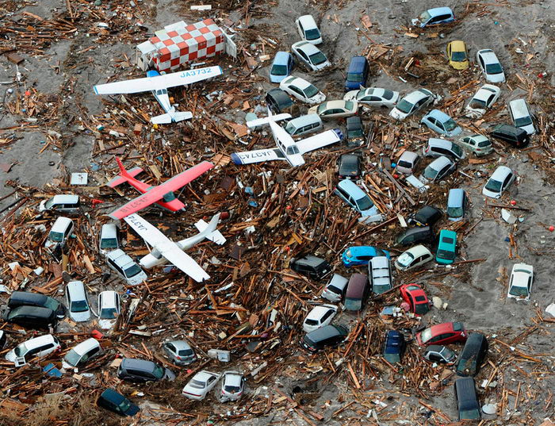
Машины и самолёты, сметённые цунами, запечатлены среди развалин аэропорта Сендай, северо-восточная Япония. После землетрясения было несколько сильных толчков и последовало 10-метровое цунами, что также стало причиной сильных колебаний сооружений в Токио (REUTERS/KYODO).

Многие известные японские производители тоже сильно пострадали от стихии. Косвенный же ущерб от землетрясения и цунами затронет, пожалуй, практически все японские и некоторые зарубежные компании.
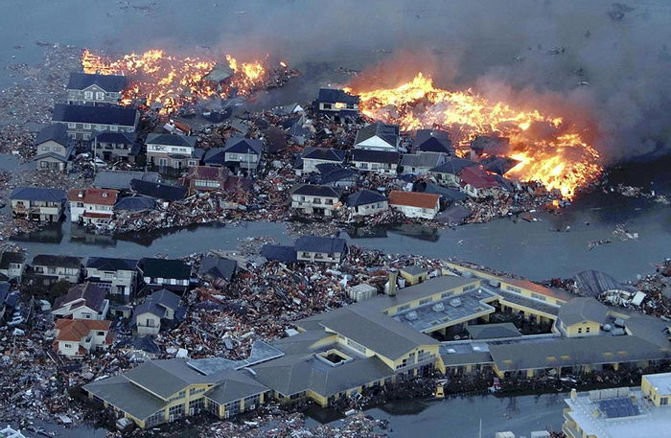
Дома, прижатые друг к другу и охваченные пламенем. Одновременно территория затоплена разливом реки Натори, в устье которой у одноимённого города ударили чередующиеся волны цунами (AP Photo/Yasushi Kanno, The Yomiuri Shimbun).

Единственной японской компанией, о жертвах среди сотрудников которой достоверно известно, является Honda Motors: в префектуре Тотиги на её заводе упавшая стена привела к гибели двух человек (42 лет и 30 лет). Компания приостановила работу трёх своих заводов. Всего пострадало около 30 её работников.

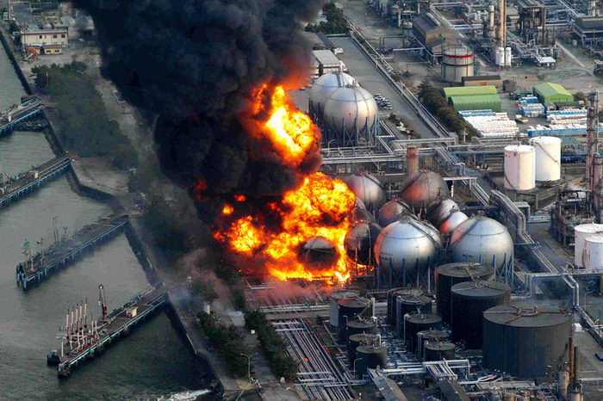
Пожар цистерн с природным газом на нефтяном заводе Cosmo Oil в городе Итихара около Токио (REUTERS/Asahi).
Nissan Motor прекратила работу всех четырёх своих заводов, в том числе заводов по производству автомобилей в префектурах Тотиги и Канагава и по производству двигателей в Канагава и Фукушима. Двое рабочих получили небольшие травмы.
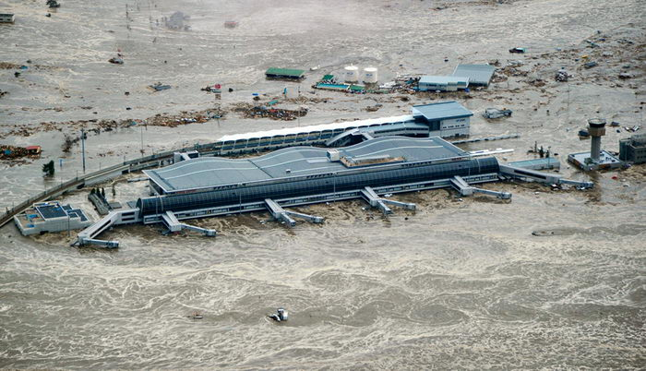
Затопленный аэропорт Сендай на северо-востоке Японии (REUTERS/KYODO).

Компания Fuji Heavy Industries, производитель самолётов и автомобилей Subaru, остановила 8 из 10 своих заводов.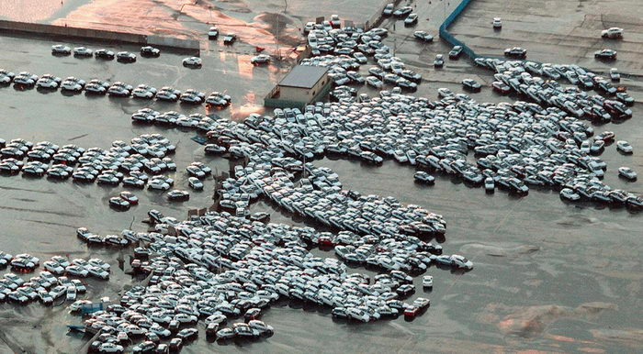
Новые автомобили, готовые к отправке, в городе Хитачинака (STR/AFP/Getty Images).

Электронный гигант Sony и производитель автомобилей Toyota сообщили об остановке производства на ряде своих заводов. Sony, которая прекратила производство и эвакуировала шесть своих заводов, заявила изданию Bloomberg, что в настоящее время она подсчитывает размер ущерба, нанесённого ей в пострадавшем регионе, а также влияние простоя. Toyota, в свою очередь, закрыла три своих завода.

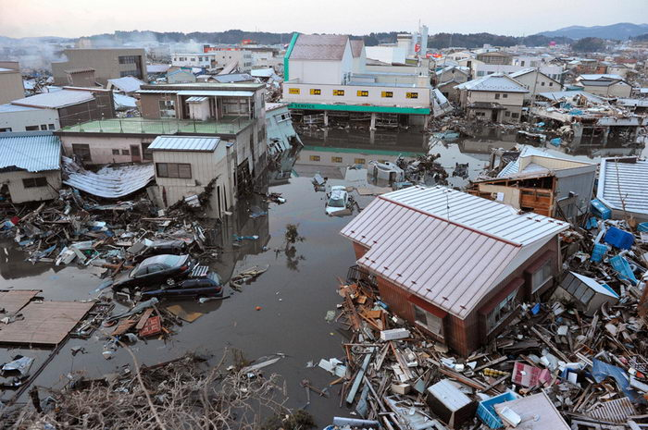
Разрушения в жилом квартале в префектуре Мияги (REUTERS/Kyodo).

Как сообщает Tokyo Electric Power, обесточено более 4 миллионов домохозяйств на северо-востоке страны, а Tokyo Gas приостановила поставку газа в более чем 35 тысяч домов и коммерческих объектов.

Среди прочих пострадавших предприятий можно перечислить следующие:
- 1 завод Asahi Kasei Corp прекратил работу;
- некоторые объекты Fujitsu понесли незначительный ущерб;
- Mitsui Mining and Smelting остановила производство на своём цинковом заводе в префектуре Аомори;
- Nippon Paper Group остановила работу двух своих фабрик;
- Sapporo Breweries Ltd остановила два завода из-за проблем с электроснабжением;
- Sumitomo Metal Industries приостановила деятельность одного из заводов;
- на нефтеперерабатывающем заводе к востоку от Токио, принадлежащем Cosmo Oil, остановлено производство из-за пожара;
- JSR, производитель синтетической резины, остановил работу одной из фабрик;
- JX Holdings собирается прекратить работу одного из нефтеперерабатывающих заводов;
- на атомной электростанции «Фукусима-1» произошёл сильный взрыв, в результате которого пострадало 4 работника. Четыре АЭС остановлены в безопасном режиме.

Продолжают поступать сообщения о вреде, нанесённым иным компаниям и промышленным объектам. Страна подсчитывает убытки. Предварительно сообщается, что они могут достигнуть гигантской суммы в 100 миллиардов долларов.

